Муниципальное автономное учреждение

дополнительного образования

**«ВАДСКИЙ ДОМ ДЕТСКОГО ТВОРЧЕСТВА»**

**Конспект мастер-класса**

**«Пасхальный подарок»**

Выполнила:

Лазарева Надежда Александровна

педагог дополнительного образования

с.Вад, 2025 год

**Мастер-класс «Пасхальная открытка»**

**Цель:**Развитие у детей творческих способностей и накопление успешного опыта в продуктивной деятельности по изготовлению пасхального подарка-открытки.

**Задачи:**

1. Развивающие: развивать внимание, память, воображение, мышление, фантазию, художественный вкус, мелкую моторику рук, тренировать глазомер.

2. Обучающие: обучать детей работе с тканью: сгибание, складывание, вырезание, склеивание; закреплять умения вырезать фигуры по контуру, имеющему сложную конструкцию с углами; упражнять руки в выполнении разнонаправленных точных движений с плавными, мягкими и угловатыми поворотами; обогащать словарь ребенка специальными терминами.

3. Воспитательные: приобщать детей к сохранению национальных традиций, установлению связей между церковно-православной и современной культурами; формировать личностные качества: трудолюбие, самостоятельность, аккуратность.

**Материал:**

Кусочки ткани разных цветов, цветной картон, украшения с пасхальной символикой, ножницы, клей, салфетки для вытирания рук, простой карандаш.

**Техника безопасности при работе с ножницами.**

1. Ножницы используй по назначению.   
2. Не оставляй ножницы в открытом виде.  
3. Не клади ножницы на край стола.  
4. Нельзя передавать ножницы лезвиями вперёд.  
5. Ножницы храни в подставке кольцами ввер

**Этапы работы.**

1. **Создание эмоционального настроя.**

Ребята, посмотрите друг на друга, улыбнитесь и заметьте, какие вы все разные. Я приветствую вас на нашем занятии. И надеюсь, что наше сотрудничество будет успешным. Так что в конце мы сможем порадоваться проделанной работе.

1. **История праздника.**

*Звонко капают капели возле нашего окна.  
     Птицы весело запели: "Пасха! Пасха!  
     К нам пришла!"*

 Светлый праздник Пасхи **-**светлый и великий день.

 Пасха как изначальный праздник прихода весны и пробуждения новой жизни. Праздник, который входит в души людей задолго до своего наступления. И потому, готовясь к нему, думая о нём, мы настраиваем свои сердца и мысли на добрый лад, открывая себя всему светлому и чистому.В каждом доме скоро будут печь ароматные куличи, пышные пироги и красить разноцветные пасхальные яйца. Его ждут и любят все.

     В этот день принято говорить: «Христос воскресе!», на которое отвечают «Воистину воскресе!». На Пасху верующие люди часто посещают храмы, освещают куличи и крашеные яйца.

Кроме того, символом праздника являются крашеные вареные яйца, а также цыплёнок. В Пасху по обычаю обмениваются крашеными яйцами. По преданию Мария Магдалина после воскресения Иисуса отправилась в Рим. Явившись к императору Тиберию, она поднесла ему простое яйцо, потому что была бедна и произнесла: «Христос воскрес!» Удивился император: «Как можно воскреснуть из мёртвых? В это поверить так же трудно, как в то, что это белое яйцо может стать красным!» Пока он это говорил, яйцо стало ярко-красным. С тех пор яйца чаще окрашивают в красный цвет – цвет крови Христа.

Сегодня мы с вами сделаем пасхальную открытку своими руками

**Ход работы**:

1. Рисуем на картоне шаблоны яиц и корзинки.

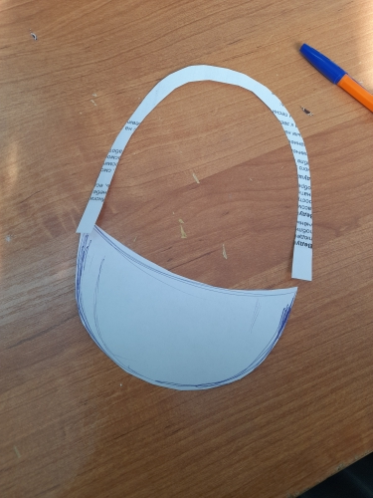

1. Обводим по шаблону детали на кусочках ткани.

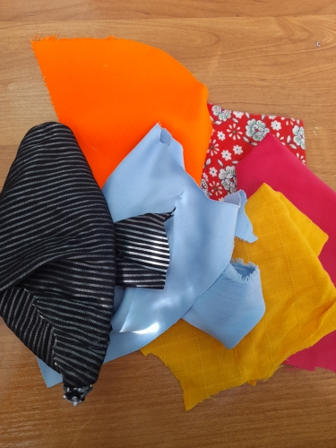

3. Вырезаем яйца и детали корзины из ткани.

4. Формируем и наклеиваем узор на картон.

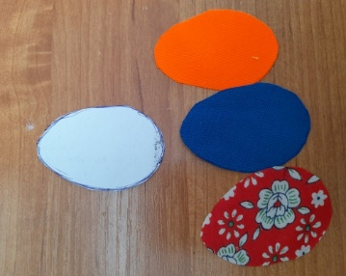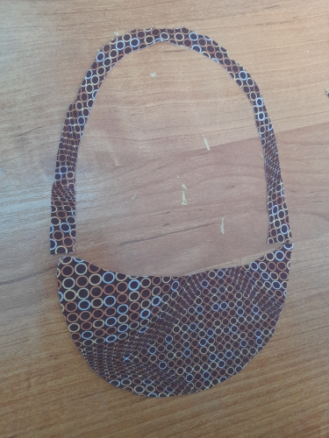

5. Распределяем яйца из ткани сверху корзины.

6. Приклеиваем.

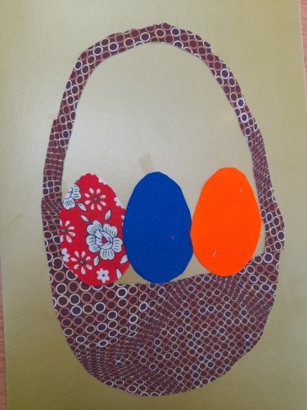

7. Украшаем открытку мелкими цветами.

Вы отлично потрудились сегодня.

Какое у вас настроение? *(ответы детей)*

Всех с наступающими праздниками!

Спасибо за внимание!

С наступающим Праздником!